**Готовимся к ЕНТ**

**ШЛ №20**

**Учитель математики: Харитонович Т.И.**

**Тема: ПРОИЗВОДНАЯ И ЕЕ ПРИМЕНЕНИЕ**

**СПРАВОЧНЫЙ МАТЕРИАЛ**

**Возрастание и убывание функции**

Пусть значения производной функции у = f (х). положительны на некотором промежутке, т.е. f’(х)> 0. Тогда угловой коэффициент касательной tg a = f’(x) к графику этой функции в каждой точке данного промежутка положителен; это означает, что касательная к графику функции направлена вверх и поэтому график функции на этом промежутке “поднимается”, т.е. функция f (x) возрастает. Если f’(x)< 0 на некотором промежутке, то угловой коэффициент касательно tg a = f’(x) к графику функции y = f(x) отрицателен. Это означает, что касательная к графику функции направлена вниз и поэтому график функции на этом промежутке “опускается”, т.е. функция f(x) убывает.

Итак, если f’(x)> 0 на промежутке, то функция f(x) *возрастает* на этом промежутке.

***Признак максимума функции***. Если функция f непрерывна в точке х0, а f/ (x)>0 на интервале (а, х0) и f/ (x)<0 на интервале (х0, в), то точка х0 является точкой максимума функции f Если в точке х0 производная меняет знак с плюса на минус, то х0 есть точка максимума.

***Признак минимума функции***: Если функция f непрерывна в точке х0,а f/(x)<0 на интервале (а, х0) и f/ (x)>0 на интервале (х0, в), то точка х0 является точкой минимума функции f. Если в точке х0 производная меняет знак с минуса на плюс, то х0 есть точка минимума.

**Наибольшее и наименьшее значения функции.**

Чтобы найти наибольшее и наименьшее значения функции, имеющей на отрезке конечное число критических точек, нужно вычислить значения функции во всех критических точках и на концах отрезка, а затем из полученных чисел выбрать наибольшее и наименьшее.

**Исследование функции**

При исследовании свойств функции полезно найти:

1. область её определения
2. производную
3. стационарные точки
4. промежутки возрастания и убывания
5. точки экстремума и значения функции в этих точках.

Результаты исследования удобно записать в виде таблицы. Затем, используя таблицу, строят график функции. Для более точного построения графика обычно находят точки его пересечения с осями координат, и быть может ещё несколько точек графика.

**УПРАЖНЕНИЯ С РЕШЕНИЯМИ**

**Пример 1.** Построить график функции f(x) = 1 -  x – x

* + - 1. Область определения – множество R всех действительных чисел

1. f’(x) = -5x-5x = -5x(1+x)
2. Решая уравнение –x(1+ x) = 0, находим стационарные точки x = -1 и x = 0.
3. Производная положительна на интервале – 1<x<0, следовательно, на этом интервале функция возрастает. На промежутках x <-1 и x > 0 производная отрицательна, следовательно, на этих промежутках функция убывает.
4. Стационарная точка x = -1 является точкой минимума, т.к. при переходе через эту точку производная меняет знак с “-“ на “+” f (-1) = -0,5. Точка х = 0 – точка максимума, т.к. при переходе через неё производная меняет знак с “+” на “-“ f (0) = 1

Составим таблицу:

|  |  |  |  |  |  |
| --- | --- | --- | --- | --- | --- |
| Х | x < -1 | - 1 | - 1< x <0 | 0 | X >0 |
| f’(х) | - | 0 | + | 0 | - |
| f (x) |  | -0,5 |  | 1 |  |

Используя результаты исследования, строим график функции y = 1 - 

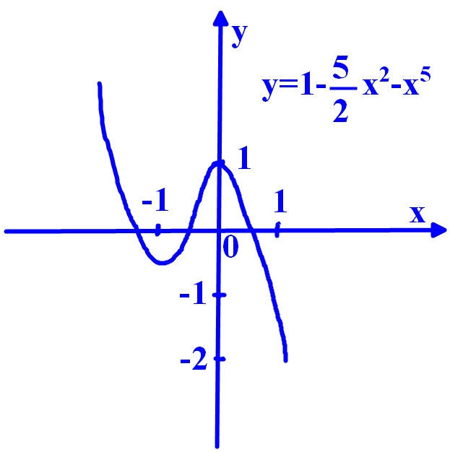

**2. Найдите интервалы монотонности функции**  f (x) = x – 3x

Решение: Найдём производную f’(x) = 3х – 6х

Решим неравенство методом интервалов 3х – 6ч >0, найдём нули функции

3х – 6х = 0 3х (х – 2) = 0 3х = 0 или х – 2 = 0 х = 0 х = 2

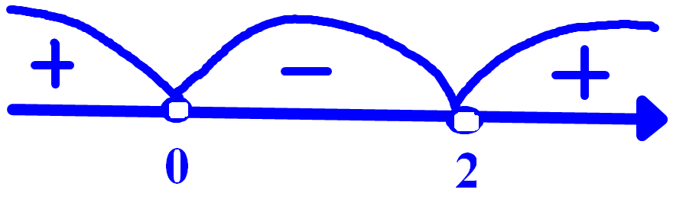

Ответ:]**.**

**3.Найдите точки экстремума функции** f (x) = х – 4х

Решение: Найдём производную f’(x) = 4x – 12x= 4x(x – 3)



. Найдём стационарные точки

4x(x – 3) = 0 4х = 0 х – 3 = 0 х = 0 х = 3

Методом интервалов устанавливаем, что производное 4x(x – 3)положительна при x > 3

отрицательна при x < 0 и при 0 < x < 3

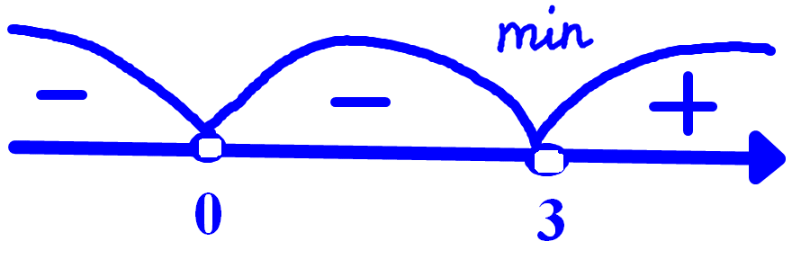

Т.к. при переходе через точку х = 0 знак производной не меняется, то эта точка не является точкой экстремума. При переходе через точку х = 3 производная меняет знак с

“-“ на “+”, поэтому х = 3 точка минимума.

**4.Найдите наибольшее и наименьшее значения функции f(x) = х на отрезке [; 2]**



Интервалу принадлежит одна стационарная точка 

Из чисел  наибольшее 9,5 и наименьшее 4.

**Ответ:** наибольшее значение функции равно 9,5 и наименьшее 4.

**ДИДАКТИЧЕСКИЙ МАТЕРИАЛ**

1. Найдите промежутки возрастания функции: 

**Ответ:**

1. Найдите наибольшее и наименьшее значения функции  на отрезке 

**Ответ:** max y = 0, min y = - 2

1. Найдите наибольшее и наименьшее значения функции  на отрезке 

**Ответ:** 57, -55

1. Найдите промежутки убывания 

**Ответ:**

1. Найдите точки экстремума: 

**Ответ:**1, 3

1. Найдите экстремумы функции**: **

**Ответ:** 

1. Найдите экстремумы функции: 

**Ответ:** 8

1. Найти наименьшее возможное значение периметра параллелограмма с острым углом 30 и площадью 2см.

**Ответ:** 4 см

1. Число 24 представьте в виде суммы двух положительных слагаемых, таких, что произведение их квадратов принимает наибольшее значение:

**Ответ:**8 и 16

1. Площадь прямоугольника равна 81 см. Найти наименьший возможный периметр этого прямоугольника

**Ответ:**36 см

**ТЕСТ №1**

**1.** Дана функция Найдите ее критические точки.



А) 2;-1; В) 1;-2; С) -3;1; D) -2;3  
**2.** Найдите точки экстремума функции



А) xmax=3, xmin=0; В) xmin=3, xmax=0; С) xmin=3 D) .



**3.** Дан график функции *у* = . Какие из утверждений верные:

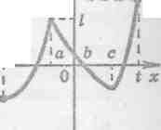

1. а, с — критические точки;
2. *а, с* — точки экстремума;



1. на дифференцируемая;



1. [а, с] — промежуток убывания функции;
2. *1* — точка максимума;
3. mах = *п;*



1. xmax=a.

А) 2,3,4,6,7; В) 3,4,5,6,7; C) 1,2,4,6,7; D) 1,2,3,4,5,6,7

**4.** Найдите промежутки убывания функции



А) [-4;0] В) (-]; С) [4;+) D) [0;4]



**5.** Найдите промежутки возрастания функции



А)  В) (0,25:0,25) С)  D)



**6.** Укажите график функции

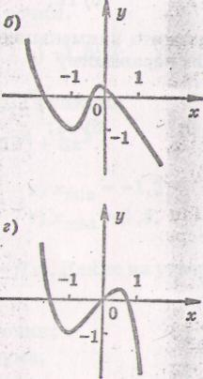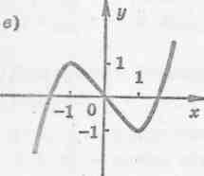

**7.** Найдите экстремумы функции



А) 2; В) 1,5; С) ; D)



**8.** При каком значении а функция имеет экстремум в точках х= -2 и х=2?



А) 2 В) 12 С) 8 D) 4

**9.** Укажите наименьшее целое число, удовлетворяющее неравенств



А) 0; В) -1; С) 2; D) 1.

**10.** При каких значениях х функция не дифференцируема?



А) - В) 2; С) -2;2; D);



**ТЕСТ № 2**

**1.** Дана функция Найдите ее критические точки.



А)-1; 3; В) -2; 1,5; С)-1,5; 2; D) 0,5; 2.

**2.** Найдите точки экстремума функции



А) xmin=0, xmax= -1,5; В) xmin= -1,5, xmax=0 С) xmin= -1,5; D) xmax=1,5

**3.** Дан график функции у=. Какие из утверждений



верные:

1. *b, m* — критические точки;

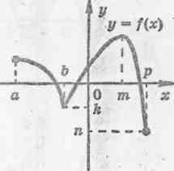

1. *b, т* — точки экстремума;
2. *k* — точка минимума;
3. [b;m]— промежуток возрастания функции;
4. на *(а; р) —*  дифференцируемая;



6) xmin= *b;*

7) min [a;p]



А) 3,4,5,6,7; В) 1,2,4,6,7; С)1,2,3,4,5,6,7; D) 1,2,3,4,5,6,7

**4.** Найдите промежутки возрастания функции



А) [-6;0]; В) [0;6] С) D )



**5.** Найдите промежутки убывания функции



А) ; В) ; С) D) ;



**6.** Укажите график функции

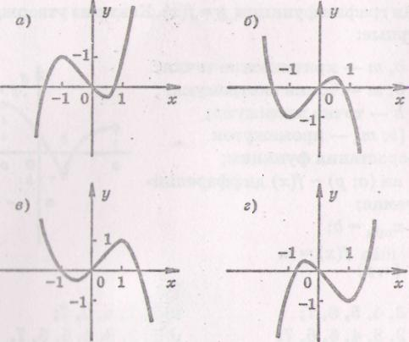

**7.** Найдите экстремумы функции



А) 3; В) 2; С)4; D) 8.



**8.**При каком значении m функция имеет экстремум в точках *х* = 0 и *х* =6?



А) 12,5; В)15; С)7,5; D)10

**9.** Укажите наибольшее целое число, удовлетворяющее неравенству



А) 0; В)1; С) -1; D) 2.

**10.** При каких значениях х функция не дифференцируема?



А)1; В)0; С)-1;1; D)0

**ОТВЕТЫ**

**Тема: ПРОИЗВОДНАЯ И ЕЕ ПРИМЕНЕНИЕ**

|  |  |  |  |  |  |  |  |  |  |  |
| --- | --- | --- | --- | --- | --- | --- | --- | --- | --- | --- |
| **№** | **1** | **2** | **3** | **4** | **5** | **6** | **7** | **8** | **9** | **10** |
| **Тест№1** | В | D | D | В | В | D | С | С | С | В |
| **Тест№2** | D | А | С | С | В | В | В | А | D | А |

**Урок геометрии в 11 классе на тему:**

**«Объемы цилиндра, конуса»**

**«ГУ школа-лицей №20 города Павлодара»**

**Учитель математики: Харитонович Т. И.**

**Цель:** совершенствовать навыки решения задач на нахождение объемов фигур

вращения (цилиндра и конуса)

**Задачи:** -способствовать актуализации полученных знаний по теме;

-способствовать развитию умений переносить знания в нестандартную

ситуацию;

-совершенствовать информационную компетенцию через анализ

данных задачи и построение алгоритма решения;

-развивать компетенцию самоменеджмента через планирование

деятельности на основе комбинирования алгоритмов решения

опорных задач;

-создать условия для воспитания коммуникативных навыков через

организацию работы в микрогруппах.

**Оборудование:** интерактивная доска, система голосования Activote, Activslote

электронные презентации, карточки-задания для работы в

микрогруппах.

**Формы и методы работы**: работа в малых группах, индивидуальная,

фронтальная; электронное голосование, мозговая атака, анализ,

сравнение, презентация

**Ход урока.**

1. **Организационный момент.**

А) Проверка готовности к уроку обучающихся: наличие учебников,

рабочих тетрадей, выполнение домашней работы, в том числе

индивидуальной.

Б) Проверка готовности ТСО (тест Activote)

1. **Объявление темы урока, целеполагание, мотивация.**

А) Учитель: данный урок – продолжение серии уроков по решению задач, связанных с фигурами вращения. Имея навыки работы с опорными задачами, необходимо научиться решать комбинационные задачи, применяя уже полученные знания в нестандартных ситуациях.

Б) Обучающиеся формулируют задачи, решение которых должно привести к достижению поставленной цели:

- актуализировать уже изученный теоретический материал;

- вспомнить основные типы опорных задач;

- повторить основные методы решения опорных задач;

- разработать алгоритм использования опорных задач для решения поставленной проблемы;

- использовать правила работы в микрогруппах для интенсификации учебной деятельности.

1. **Актуализация и коррекция опорных знаний.**

А) представление индивидуального домашнего задания – презентация по теме «Цилиндр» (фронтальная устная работа)

Б) индивидуальная письменная работа: заполнить 1 контрольный столбец таблицы

В) представление индивидуального домашнего задания – презентация по теме «Конус» (фронтальная устная работа)

Г) индивидуальная письменная работа: заполнить 2 контрольный столбец таблицы

Таблица 1

Основные понятия по теме «Цилиндр и конус»

|  |  |  |  |
| --- | --- | --- | --- |
| № | Характеристика | Цилиндр | Конус |
| 1 | Образующая фигура | **прямоугольник** | **прямоугольный треугольник** |
| 2 | Основные линии фигуры | **высота (образующая), радиус основания, ось** | **высота, образующая, радиус основания, ось** |
| 3 | Вид развертки основания | **круг** | **круг** |
| 4 | Вид развертки боковой поверхности | **прямоугольник** | **круговой сектор** |
| 5 | Сечения | **прямоугольники, окружности** | **треугольники, окружности, эллипсы, гиперболы, пересекающиеся прямые** |
| 6 | Формула площади боковой поверхности | **S=2πrh** | **S=πrl** |
| 7 | Формула площади полной поверхности | **S=2πr(h+r)** | **S=πr(r+l)** |
| 8 | Формула объема фигуры | **V= πr2 h** | **V= πr2 h** |

Оценка деятельности на этапе: тестирование по теме «Опорные задачи для цилиндра и конуса» (используется система электронного голосования Activote). Результаты тестирования, представленные на интерактивной доске, обсуждаются с классом.

1. Диаметр основания цилиндра 4 см, высота 3 см. Найти диагональ осевого сечения.

**А) 5 см** В) 4 см С) 6 см D) 10 cм Е) 12 см

1. Если увеличить радиус основания цилиндра в 2 раза, то во сколько раз увеличится его объем?

А) 2 В) 3 **С) 4** D) 5 Е) 6

1. Высота цилиндра 2 см., радиус основания 3 см. Определить объем.

**А) 18π см3** В) 1,8π см3 С) 16π см3 D) 20π см3 Е) 2π см3

1. Радиус основания цилиндра равен 3 см, высота – 4 см. Цилиндр пересечен плоскостью, перпендикулярной оси и отстоящей на 1 см от нижнего основания. Найти площадь сечения.

А) 25 π см2 В) 16 π см2 **С) 9 π см2** D) 3 π см2 Е) 4 π см2

1. Осевое сечение цилиндра – квадрат со стороной 6 см. Найти высоту и радиус основания цилиндра.

А) 5 см и 1 см В) 4 см и 2 см С) 6 см и 6 см **D) 6 cм и 3 см** Е) 3 см и 6 см

1. Высота конуса 4 см, радиус основания – 3 см. Найти образующую конуса.

**А) 5 см** В) 4 см С) 6 см D) 10 cм Е) 12 см

1. Осевое сечение конуса – треугольник, все стороны которого равны 10 см. Найти угол наклона образующей к плоскости основании конуса.

А) 900 **В) 600** С) 450 D) 300 Е) 250

1. Высота конуса 12 см, образующая – 13 см. Найти боковую поверхность конуса.

А) 12 π см2 В) 13 π см2 С) 15 π см2 D) 24 π см2 **Е) 65 π см2**

1. Найти объем тела, полученного вращением прямоугольного треугольника с катетами 3 см и 4 см вокруг меньшего катета.

**А) 16π см3** В) 24 π см3 С) 12 π см3 D) 9 π см3 Е) 48 π см3

1. Образующая конуса 5 см и наклонена к плоскости основания под углом 300. Определить высоту конуса.

А) 5 см В) 4 см С) 6 см D) 10 cм **Е) 2,5 см**

1. **Применение знаний в нестандартной ситуации**

А) Самостоятельная работа в микрогруппах по решению задач. (используется Сборник задач для поступающих во втузы под ред. М.И.Сканави,-М:Просвещение, 1997)

1. Доказать, что объем конуса равен объему цилиндра с тем же основанием и той же высотой минус произведение боковой поверхности этого цилиндра на треть радиуса его основания. (11.075)
2. Треугольник со сторонами 10 см, 17 см и 21 см вращается вокруг большей стороны. Вычислить объем полученной фигуры вращения. (11.092)
3. Определить высоту конуса, объем которого равен см3, а площадь осевого сечения 100см2 .
4. Выразить объем конуса через его боковую поверхность S и расстояние r от центра основания до образующей. (11.077)
5. Полукруг радиуса 6 см свернут в конус. Найти объем конуса.
6. Цилиндр можно образовать вращением прямоугольника вокруг одной из его сторон. Выразить объем V цилиндра через площадь S этого прямоугольника и длину С окружности, описанной точкой пересечения его диагоналей. (11.078)
7. В цилиндре площадь сечения, перпендикулярного образующей, равна М, а площадь осевого сечения равна N определить объем цилиндра.(11.085)
8. Доказать, что объем конуса равен трети произведения боковой поверхности на расстояние от центра основания до образующей. (11.087)
9. Площадь основания конуса в 36 раз больше площади основания цилиндра, вписанного в конус. Определить, во сколько раз объем конуса больше объема цилиндра, если высота конуса 30 см, а радиус цилиндра 3 см.
10. Радиус основания конуса равен R, а угол при вершине в развертке его боковой поверхности равен 900. Найти объем конуса. (11.089)
11. Боковая поверхность конуса вдвое больше площади основания. Площадь его осевого сечения равна Q. Найти объем конуса. (11.098)
12. Боковая поверхность конуса развернулась на плоскости в сектор, центральный угол которого содержит 120 0, а площадь равна S. Найти объем конуса. (11.101)
13. Радиус основания конуса равен R, а боковая поверхность равна сумме площадей основания и осевого сечения. Найти объем конуса. (11.182)
14. Высота конуса равна h. Разверткой боковой поверхности этого конуса является сектор с центральным углом 120 0. Вычислить объем конуса. (11.186)
15. Радиус основания конуса равен R. Две взаимно перпендикулярные образующие делят площадь боковой поверхности конуса на части в отношении 1:2. Найти объем конуса. (11.190)
16. Плоскость, проведенная через вершину конуса, пересекает основание по хорде, равной радиусу основания. Найти отношение объемов образовавшихся частей конуса. (11.192)
17. Найти объем конуса, полученного вращением равнобедренного прямоугольного треугольника с гипотенузой 3вокруг своего катета.
18. Боковая поверхность цилиндра – прямоугольник, у которого диагональ равна d и составляет с основанием угол α. Определить объем цилиндра.
19. Площадь боковой поверхности цилиндра равна S, площадь основания Q. Найти объем.
20. Во сколько раз надо увеличить высоту цилиндра, не меняя основание, чтобы объем увеличился в n раз?
21. Найти объем цилиндра, вписанного в правильную шестиугольную призму, у которой каждое ребро равно а.

Б) Представление решения задач для фронтального обсуждения

(необходимые записи и рисунки выполняются на интерактивной доске с

использованием Activslote):

- учитель выбирает ученика, ученик выбирает задачу;

- учитель выбирает задачу, группа выбирает ученика, который защищает ее решение.

1. **Рефлексия**

А) Activote – голосование по вопросам (да/нет):

1. Можете ли вы оценить работу Вашей микрогруппы как способствующую решению задач урока и достижению цели урока?

2. Удовлетворены ли вы работой своей микрогруппы?

3. Считаете ли вы, что в Вашей микрогруппе преобладала атмосфера взаимопонимания и взаимного уважения?

4. Хотели бы Вы перейти в другую микрогруппу?

5. Испытываете ли Вы чувство благодарности к кому-то из представителей Вашей группы?

6. Считаете ли Вы свою работу на уроке полезной для Вашей микрогруппы?

7. Можете ли Вы сказать, что в ходе урока произошло обогащение запаса Ваших знаний?

8. Вы готовы сформулировать вопросы, которые возникли в ходе урока и на которые Вы не получили ответа?

9. Хотели бы Вы получить оценку вашей работы на уроке?

10. Хотели бы вы, чтобы эта оценка стала отметкой в журнале?

Б) Обсуждение итогов голосования (фронтальная устная работа).

В) Выставление отметок в журнал:

- оценивание учителя;

-обучающиеся предлагают 2 дополнительные кандидатуры для выставления отметки с обоснованием выбора.

1. **Инструктаж по выполнению домашнего задания** .

**Урок геометрии в 8-классе:**

**«Площадь параллелограмма»**

**«ГУ школа-лицей №20 города Павлодара»**

**Учитель математики: Харитонович Т. И.**

**Цели урока:**

* Усвоение и закрепление навыков вычисления площадей многоугольников, устранение пробелов в знаниях учащихся по данной теме.
* Развитие у учащихся аналитико-синтезирующего, абстрактного мышления, развитие умений применять знания в различных ситуациях, развитие умений самостоятельной работы.
* Формирование положительной мотивации учения, создание “ситуации успеха” на данном уроке.

**Оборудование:**

* компьютер, мультимедийный проектор, интерактивная доска;
* презентация Power Point
* карточки с текстами вывода формулы площади параллелограмма,
* конверты с подсказками.

**Ход урока**

*Учитель:* Добрый день! Сегодня на уроке мы продолжаем разговор о нахождении площадей многоугольников. Мы повторим известные нам свойства площадей, изученные формулы площадей некоторых видов многоугольников, применение их при решении задач. Продолжим исследование одного из видов многоугольников с целью вычисления его площади. Тема нашего урока: **«Площадь параллелограмма»**.

(Этот этап проводится с помощью презентации [слайд](http://festival.1september.ru/articles/506075/pril.ppt)ов 1, 14, 15, 16).

*Учитель:* Давайте посмотрим некоторые из возможных “перекраиваний” одних многоугольников в другие, которые мы выполняли с вами на предыдущих уроках, и более сложные “перекраивания”, которые вы выполняли к сегодняшнему уроку. (2-слайд)

(Учащиеся наблюдают за “перекраиванием” прямоугольника в равнобедренный треугольник, делая необходимые пояснения).

*Учитель:* Следующее перекраивание достаточно сложное, рассмотрим его и попытаемся доказать, что получившаяся фигура действительно является параллелограммом »(3-слайд).

*Ученик:* Отметим точки – середины боковых сторон трапеции и соединив их линией, разделим трапецию на две части; переместим одну часть и перевернув ее, соединим с другой так, чтобы получился четырехугольник. Обозначим его АВСД.

Вопрос: Почему ABCD – параллелограмм?

Ответ: АВ = СD (как половины боковой стороны трапеции), BC = AD (ВС – сумма оснований трапеции, АD – удвоенная средняя линия**).**

(4-слайд демонстрирует равновеликие фигуры, учащиеся сами выполняют, используя анимацию “перекраивания” произвольного треугольника в трапецию).

1)Учащиеся выполняют задания устно (могут воспользоваться листком черновика для промежуточных записей и вычислений),(5-слайд).

2) (6-слайд). ) Площадь квадрата 32 см2. Найдите периметр равновеликого прямоугольника, у которого смежные стороны относятся как 2 : 1.

3) Задача по готовому чертежу.

Учитель: В последней задаче мы увидели, что можно вычислить площадь параллелограмма, заменив его равновеликим треугольником, площадь которого была известна. Давайте попробуем исследовать вопрос о площади параллелограмма и найти способ ее вычисления, используя известные на сегодняшний день формулы площадей прямоугольников .

**Проблемный вопрос:**  Как найти площадь параллелограмма?

Материал, рассмотренный на предыдущих этапах урока, позволяет привести учащихся к мысли, что надо параллелограмм “перекроить” в другую фигуру, площадь которой они умеют вычислять. Решение поставленной задачи проводится совместными исследованиями и обоснованиями учителя и учащихся, используя наглядные возможности анимации **слайда 7**.

Проведем в параллелограмме АВСD высоты ВН и СК. Что можно сказать об отрезках АВ и СD? Каковы отрезки ВН и СК? Почему?

Ответ: они равны как противолежащие стороны параллелограмма и как расстояния между параллельными прямыми.

-Тогда что вы можете сказать о треугольниках АВН и DСК? Почему?

Ответ: они прямоугольные и равны по гипотенузе и катету.

-А что мы знаем о площадях равных фигур?

-Их площади равны.

-Вернемся к параллелограмму и выясним из каких двух фигур он состоит.

Ответ: из треугольника АВН и трапеции НВСD.

-Переместим треугольник АВН, тем самым “перекроим” параллелограмм в фигуру НВСК, из каких многоугольников состоит она?

Ответ: из трапеции НВСD и треугольника DСК.

-Что можно сказать о фигурах АВСD и НВСК.

-Они равновелики по разложению, значит, их площади равны.

-Чем является фигура НВСК?

-Прямоугольником, так как это параллелограмм с прямыми углами.

-Чему равна площадь НВСК?

-Произведению длин НК и ВН – смежных сторон прямоугольника.

-Каким отрезком параллелограмма можно заменить отрезок НК?

-Отрезком АD. Так как НК = ВС = АD.

-Итак, чему же равна площадь АВСD?

-Произведению длин отрезков АD и ВН.

-Какой вывод мы можем сделать из проведенного исследования, как же найти площадь параллелограмма АВСD?

-Провести высоту ВН и найти произведение длин отрезков АD и ВН.

Сторону АD параллелограмма иногда называют основанием.

-А если в качестве основания взять сторону СD и провести к ней высоту ВК, то как мы найдем площадь параллелограмма?

-Площадь можно найти, умножив длину СD на длину ВК.

-Таким образом, как мы можем сформулировать правило нахождения площади параллелограмма?

-Площадь параллелограмма равна произведению длины его стороны на высоту, проведенную к этой стороне.

Сформулированное нами правило мы докажем с вами как теорему.

(По окончании разбора теоремы учащиеся получают ее распечатку для дальнейшего изучения дома). (9-слайд)

А теперь разделитесь на пары или группы и попробуйте решить следующие задачи, если решение вам покажется трудным, воспользуйтесь подсказками. Все вычисления и формулы запишите в тетради.

***1 вариант***

**Стороны параллелограмма равны 10 см и 6 см, а угол между ними 150º. Найдите площадь этого параллелограмма.**

***2 вариант***

**Острый угол параллелограмма равен 30º, а высоты, проведенные из вершины тупого угла равны 4 см и 3 см. Найдите площадь этого параллелограмма.**

Подведем итоги нашего урока. (13-слайд)

**1. Достигли мы поставленной цели?**

Ответ: Да, мы узнали новую формулу для вычисления площади параллелограмма.

**2. Какой главный итог нашего урока?**

Ответ: Исследовали и доказали способ отыскания площади любого параллелограмма по известным значениям стороны и высоты, проведенной к этой стороне.

**3. Что мы использовали для достижения цели урока?**

Ответ: Известные нам свойства площадей многоугольников, формулу площади прямоугольника.

4.Домашнее задание.